

Vilket är talet?

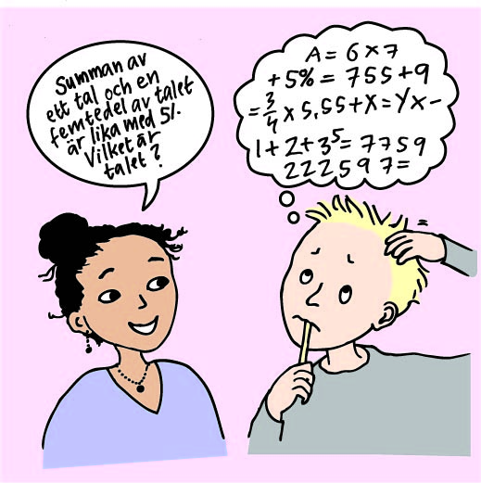

Summan av ett tal och

en femtedel av talet är lika med 51.

Vilket är talet?

­

|  |  |
| --- | --- |
| Rita en bild | Gissa och pröva |
| Använd ekvation | Egen strategi |